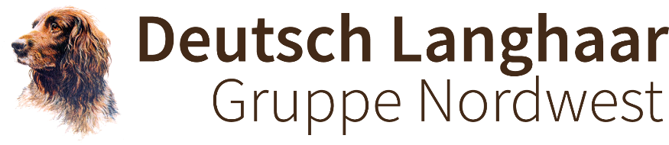
Bringtreueprüfung
Gruppe Nordwest am 05.03.2023 im Neuen Holz, Leiferde in Revierförsterei Ringelah des Forstamtes Unterlüß

An der Bringtreueprüfung haben 5 Hunde teilgenommen:
1.Calibär vom Hegemeister DL 27/21, gew. 10.01.2021, Hundeführer: Henning Grabs
2.Yago vom Bärenhorst DL 402/21, gew. 01.06.2021, Hundeführer: Jürgen Dieckmann
3.Cisko vom Oechtringer Forst DD 243444, gew. 09.04.2000, Hundeführer: Heinrich Heuer
4.Hardy von der Huhle DW 19-011, gew. 16.01.2019, Hundeführer: Frank Springer
5.Yska vom Bärenhorst DL 409/21, gew. 01.06.2021, Hundeführer: Werner Meyer
Vier Hunde konnten heute die Prüfung bestehen. Weidmannsheil

